Державний торговельно-економічний університет  
Факультет інформаційних технологій  
Кафедра інженерії програмного забезпечення та кібербезпеки

**ЛАБОРАТОРНА РОБОТА №4**

**З ДИСЦИПЛІНИ «Моделі і структури даних»**

**НА ТЕМУ: «Нейронні мережі. Згорткові нейронні мережі.»**

**Виконавець**:

Студентка групи 4-4

Авєріна Наталія Ігорівна

Київ 2024

**Лабораторна робота №4**

**Тема**: «**Нейронні мережі. Згорткові нейронні мережі.**»

**Цілі**: розробити та оптимізувати згорткову нейронну мережу (CNN) для класифікації зображень, порівняти результати та зробити висновки.

**Хід виконання:**

**Робота в Google Colab:**   
<https://colab.research.google.com/drive/1PEPWsRpuJi7sSCTAwAF76L5Dz9WaFUrM?usp=sharing>

1. Завантажуємо необхідні бібліотеки та дані.
2. Переглядаємо зразки зображень з навчального набору.

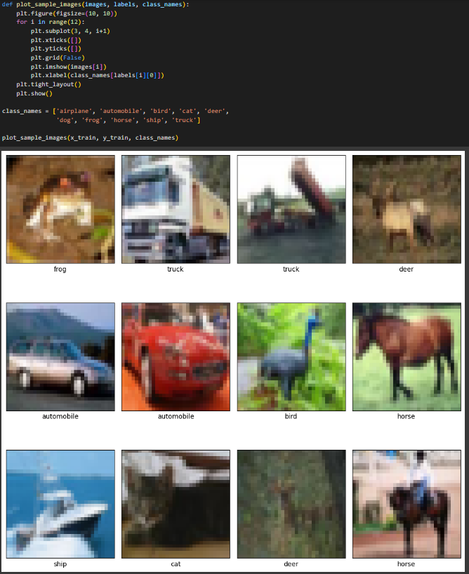

1. Нормалізуємо зображення шляхом перетворення значень пікселів із діапазону [0, 255] у [0, 1].



1. Перетворюємо цільову змінну у вектори one-hot encoding



**Завдання 1**

Створюємо архітектуру моделі, в основі якої 3 шари.  
Перший шар: 512 нейронів з активацією ReLU, другий шар: 256 нейронів з активацією ReLU, вихідний шар: 10 нейронів з активацією softmax для класифікації по 10 класах, layers.Dense(10, activation='softmax').

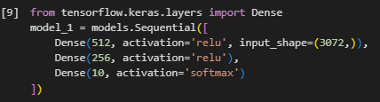

Для навчання цієї моделі перетворюємо багатовимірні зображення в одномірні вектори.



**Завдання 2**

Навчаємо модель та перевіряємо її якість.

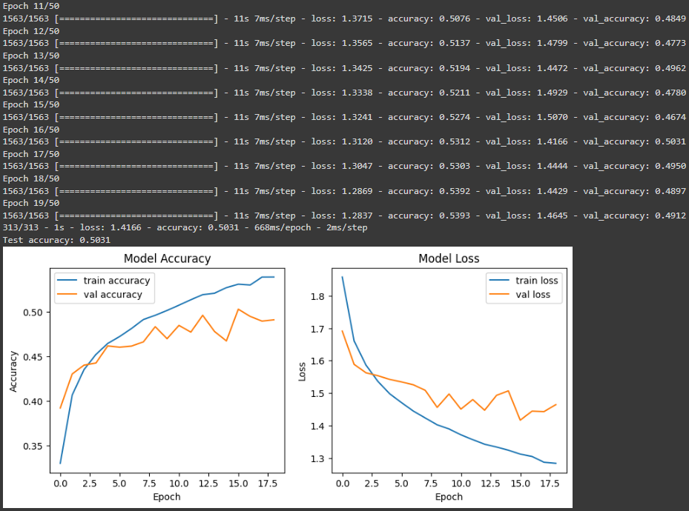

Результатом навчання моделі MLP є точність в 50.31%. Валідаційна точність та втрати демонструють, що навчання відбувається поступово, але є місця для покращення.

**Завдання 3**

Визначаємо модель, яка складатиметься зі згорткового шару, шару пулінгу та шарів *layers.Flatten()* і *layers.Dense(10, activation='softmax')*.

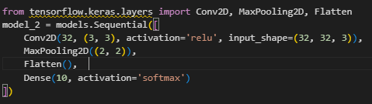

**Завдання 4**

Порівняємо якість роботи другої моделі з попередньою.

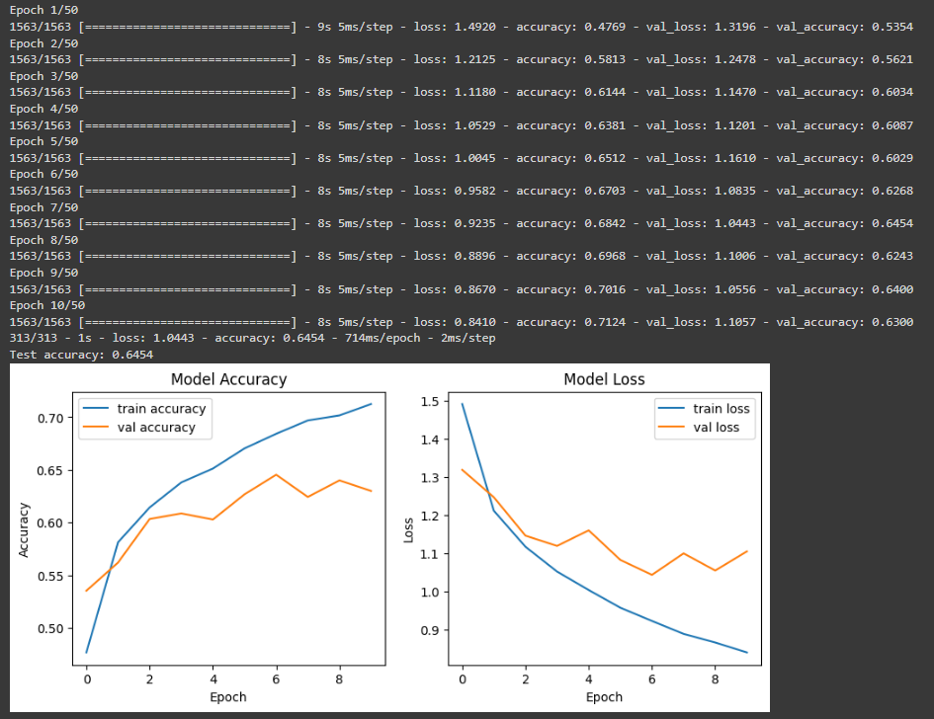

Тренування зупинилося на 10 з 50 епох. Це означає, що метрики перестали покращуватись протягом кількох епох. Модель показує точність 64%, що є непоганим результатом, порівняно з попередньою, але є потенціал для покращення. Модель здатна витягати просторові ознаки із зображень, тому дає кращі результати для класифікації.

В той же час бачимо ознаки перенавчання: валідаційна точність на пізніх епохах стає нижчою, ніж тренувальна. Також валідаційні встати погіршуються на деяких епохах, в той час як тренувальні покращуються. Відповідно модель добре запам'ятовує тренувальні дані, але не узагальнює для тестових.

**Завдання 5**

Ускладнимо модель, додавши згорткові шари.

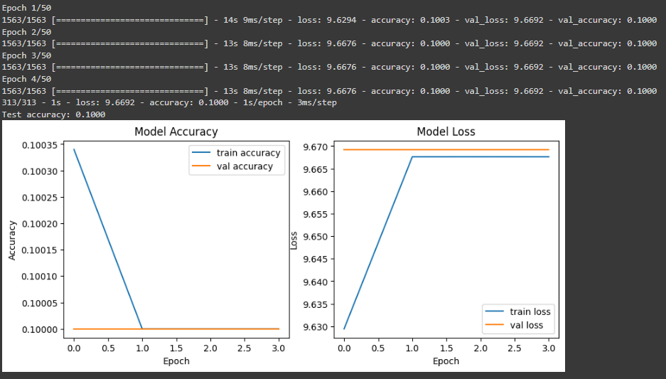

Модель не дає очікуваних кращих результатів. Як можна побачити, точність і втрати на рівні 10%, що є випадковим результатом для 10 класів. Тренування зупинилося на 4 епосі з 50, бо результати стали гіршими. Ця модель демонструє недонавчання.

**Додаткове завдання**

Поміняємо попередню модель, додавши в останній шар *activation='softmax'* для коректного прогнозування ймовірностей і подивимось на результати.

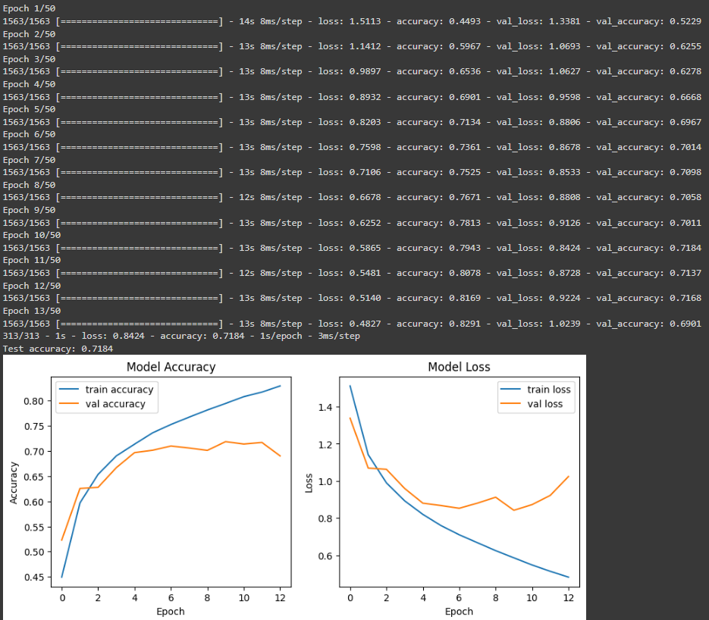

Модель досягла точності 71.84% на тестовому наборі, що є суттєвим покращенням порівняно з початковими версіями. Але валідаційна точність починає погіршуватися після 10-ї епохи, що може свідчити про легке перенавчання. Модель почала запам'ятовувати тренувальні дані.

Спробуємо додати Dropout(0.5) для зменшення перенавчання.

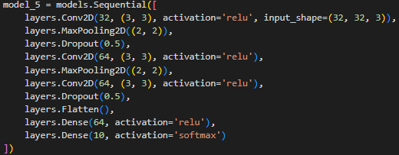

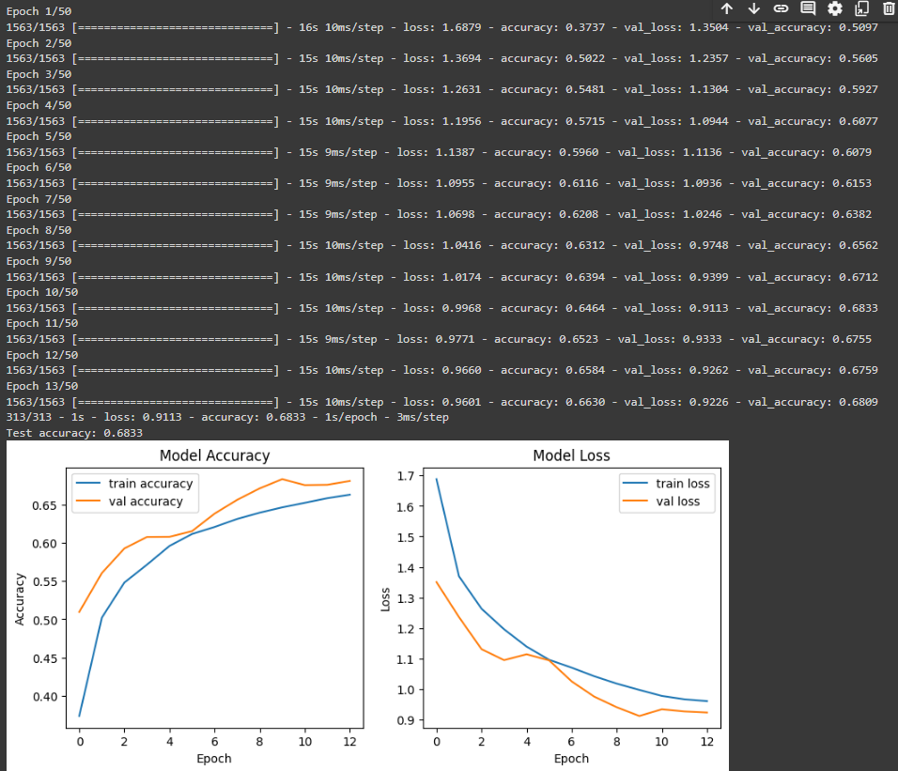

Модель досягла точності 68.33% на тестовому наборі, що менше, ніж до цього, але тренування більш стабільне і використання Dropout на кожному етапі допомогло запобігти перенавчанню.

Спробуємо додати в модель L2-регуляризацію.

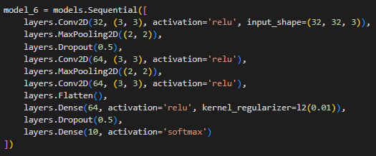

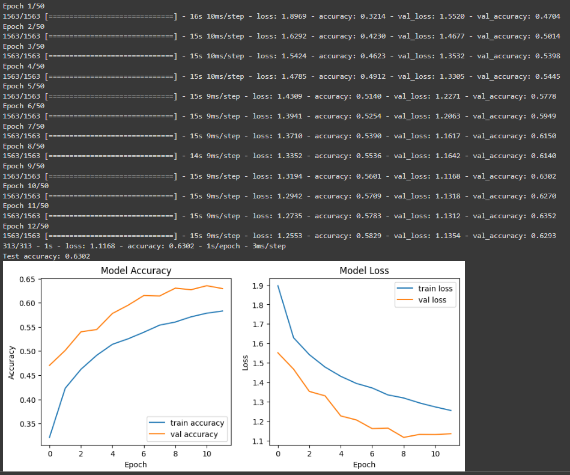

Результати показують, що точність знову зменшилася.   
  
Спробуємо прибрати з моделі Dropout і додати L2-регуляризацію з параметром 0.001.

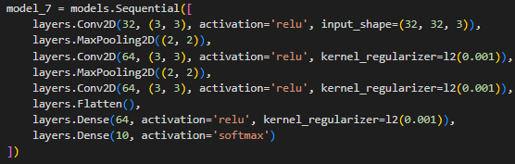

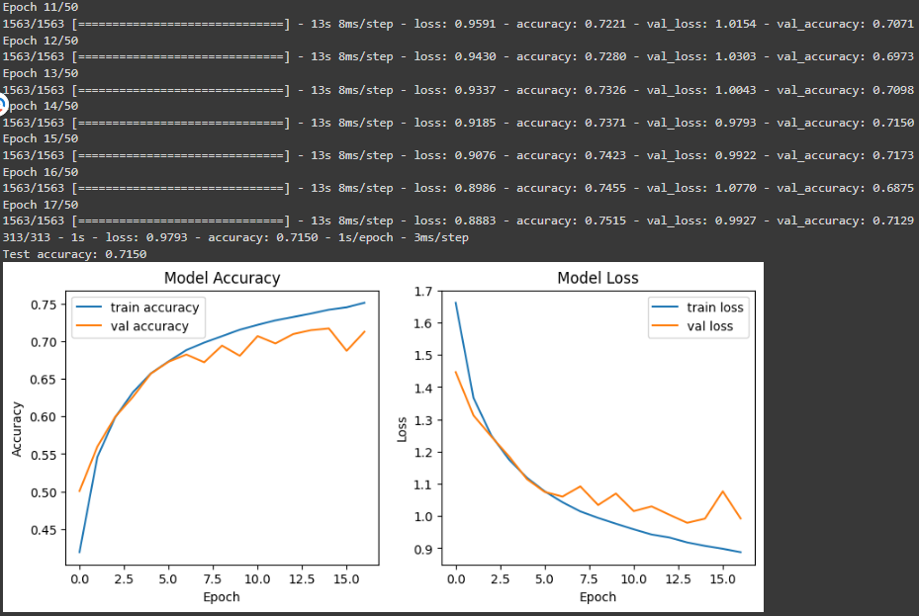

Точність підвищилася до 71.5%. L2-регуляризація допомогла досягти стабільного навчання без втрати узагальнюючої здатності.

**Висновок**: в ході виконання лабораторної роботи було набуто практичних навичок у використанні згорткових нейронних мереж, а саме в обробці зображень. Було виявлено їх ефективність в порівнянні з простими повнозв’язними мережами.  
На практичних прикладах було використано Dropout та L2-регуляризація для уникнення перенавчання та покращення узагальнення. Експерименти з різними параметрами, такими як коефіцієнт регуляризації, кількість фільтрів і шарів, показали важливість правильного балансування складності моделі.  
Найкраща (остання) модель досягла 71.5% точності на тестових даних, демонструючи стабільне навчання без значного перенавчання.

**Контрольні питання:**

1. Опишіть модель перцептрона.

Перцептрон – це найпростіша форма нейронної мережі. Він складається з одного або більше нейронів, кожен із яких отримує кілька входів, зважує їх та застосовує активаційну функцію. Використовується для лінійно роздільних задач класифікації.

1. Опишіть модель згорткової нейронної мережі.

CNN складається з згорткових (Conv) та пулінгових (MaxPooling) шарів для виділення просторових ознак із зображень. Потім дані проходять через повносвязні шари (Dense) для класифікації. Використовується для обробки зображень та відео.

1. В чому сутність стохастичного градієнтного спуску?

Це алгоритм оптимізації, що оновлює ваги моделі на основі випадкових підмножин (батчів) даних. Він прискорює навчання та зменшує обчислювальні витрати порівняно з класичним градієнтним спуском.